Devoir surveillé n° 12

Sciences Industrielles de l’Ingénieur

**[Durée 4h – Aucun document – Calculatrice interdite – Répondre sur le document réponse.]**

## Support de poulie

1. Mise en situation

Pour transmettre un couple de 250 Nm les courroies trapézoïdales exercent sur la poulie un effort évalué à 5000 N supporté pour moitié par chacun des roulements.

La vitesse de rotation de la poulie est de 250 tr/min. Le dessin d’ensemble est donné à l’échelle 0,7

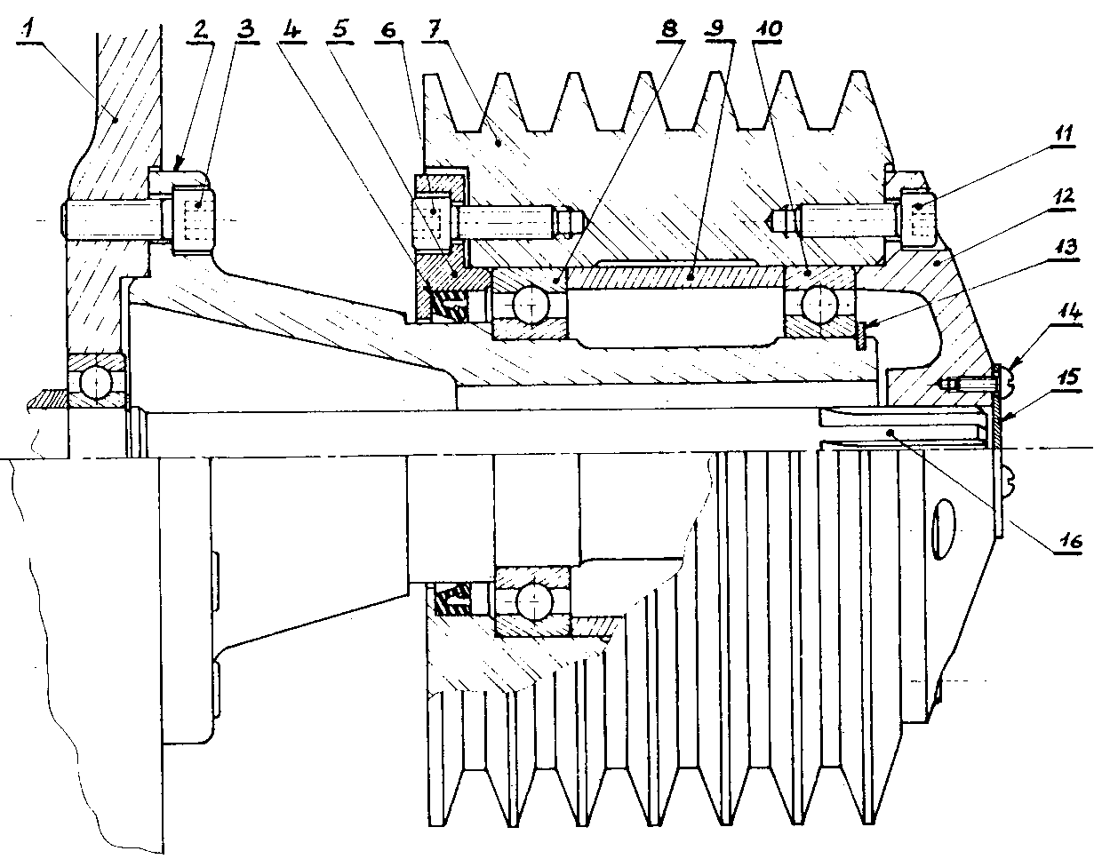

1. Étude de la réalisation du brut du support 2

Question 1. Sur le document réponse, surligner en rouge les surfaces fonctionnelles.

On souhaite étudier la faisabilité de réaliser le brut du support 2 en mécano soudage.

Question 2. Décrire brièvement le procédé de mécano soudage.

Question 3. Proposer une géométrie de pièce brute si celle-ci a été réalisée en mécano soudage.

On étudie maintenant la réalisation du brut en moulage au sable.

Question 4. Sur le document réponse, proposer en rouge un plan de joint. Ajouter en vert les dépouilles et en bleu la position des châssis ainsi que le sable.

Question 5. Quel est le rôle d’un noyau dans le moulage au sable ? Si besoin, tracer-le sur le figure précédente.

Question 6. Quel est l’intérêt d’une masselotte au cours du procédé de moulage au sable ?

1. Étude de la finition du support 2

Au final, on utilise un brut ayant l’allure suivante.

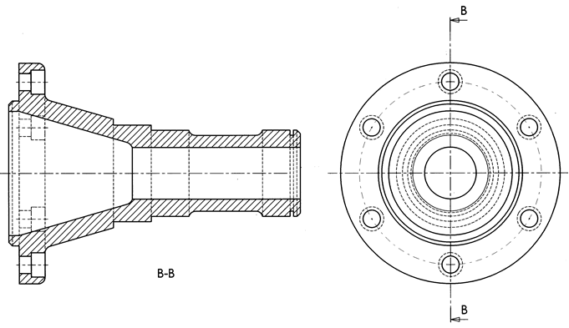

Afin d’atteindre les formes finales, on dispose d’un tour à commande numérique et d’une fraiseuse 3 axes à commande numérique.

Question7. Pour chacune des surfaces 1, 2 et 3 préciser sur chacune des figurines :

* la machine utilisée ;
* la mise en position isostatique ;
* la géométrie de l’outil utilisé ;
* le nom de l’outil ;
* le parcours de l’outil.

Question 8. On souhaite réaliser les 6 trous lamés. Quelle machine est-il nécessaire d’utiliser ? Proposer une mise en position sur la figurine. Quels sont les noms des opérations à réaliser et les outils nécessaires (tracer et nommer les outils) ?

1. Cotation fonctionnelle

Le support de poulie doit répondre aux exigences suivantes :

1. participer à la liaison pivot entre la poulie et le support ;
2. être en liaison encastrement avec le support ;
3. assurer l’étanchéité du montage de roulements ;
4. assurer le positionnement relatif des zones fonctionnelles.

Question 9. Réaliser les chaînes de cotes permettant d’assurer que les jeux J1 et J2 sont assurés.

1. Spécification géométrique des produits

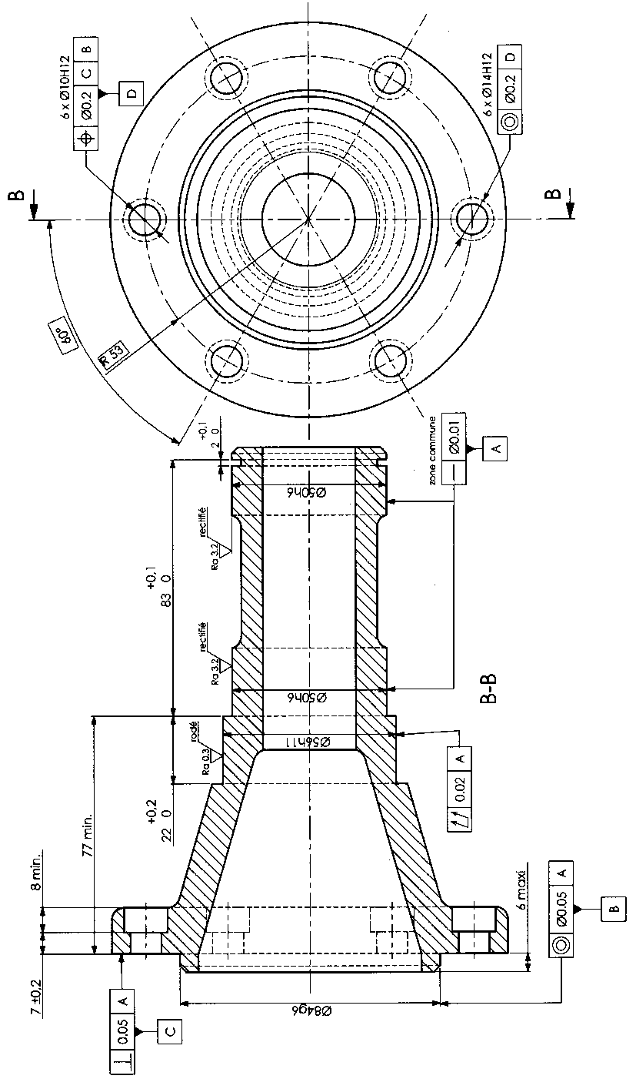

Question 10. Afin d’assurer une étanchéité statique satisfaisant sur la surface de référence C (aussi numérotée 1 dans la partie précédente), on désire que le défaut de planéité de cette surface soit inférieur à 0,02 mm. Ajouter cette spécification sur le dessin de définition.

Question 11. On souhaite par ailleurs que cette surface soit localisée par rapport à la surface latérale droite avec un défaut inférieur à 0,1 mm. La distance théorique entre les surfaces est de 164 mm.

Question 12. Expliciter la spécification suivante : φ56 h11. Quelle différence y aurait-il si on y ajouter une exigence d’enveloppe : φ56 h11 . On pourra utiliser le document ci-dessous.



Question 13. Expliciter les désignations suivantes :

|  |  |  |  |
| --- | --- | --- | --- |
|  |  |  |  |